**曲江区学校及周边食品安全示范**

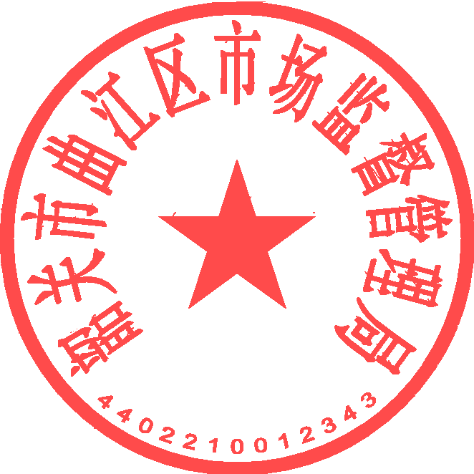

**创建合格名单**

1. 韶关市曲江区职业技术学校
2. 韶关市曲江区曲江中学
3. 韶关市曲江区曲江初级中学
4. 曲江区第一中学
5. 韶关市曲江区第二中学
6. 韶关市曲江区马坝中学
7. 韶钢一中 （无食堂）
8. 曲江区城南小学
9. 曲江区实验小学（无食堂）
10. 曲江区第一小学（无食堂）
11. 韶关市曲江区第三小学
12. 韶关市曲江区九龄小学（无食堂）
13. 韶钢实验学校 （无食堂）
14. 韶钢四小（无食堂）
15. 韶关市曲江区大塘镇中心小学
16. 韶关市曲江区大塘中学
17. 韶关市曲江区枫湾镇中心小学
18. 韶关市曲江区枫湾中学
19. 韶关市曲江区沙溪中心小学
20. 韶关市曲江区沙溪中学
21. 韶关市曲江区乌石镇乌石学校
22. 韶关市曲江区白土中学
23. 韶关市曲江区白土小学
24. 曲江区樟市中学
25. 韶关市曲江区罗坑学校
26. 曲江区樟市中心小学
27. 曲江区樟市中心小学分校